Худолеев Михаил Сергеевич

«ИЗУЧЕНИЕ ФИЗИКИ В ДОМАШНИХ УСЛОВИЯХ В МЛАДШИХ КЛАССАХ»
ПРОЕКТ

Научный руководитель:
Аршанова Марина Дамдиновна
Преподаватель математики и физики средней школы
Россия, ХМАО-Югра Тюменской области, г. Сургут
Муниципальное бюджетное общеобразовательное учреждение лицей № 1, 7 класс «Б»

Сургут
2018 г.

Худолеев М. С. Проект «Изучение физики
в домашних условиях в младших классах»
Краткая аннотация
Проект посвящен теме электричества, с которым неразрывно связана окружающая нас современная жизнь. Исследование ведется через рассмотрение такой проблемы, как отсутствие в типовых образовательных программах общеобразовательных школ изучения предмета физики в начальных классах. В работе рассматриваются пути и методы решения овладения начальными навыками оперирования электрическими схемами вне учебного процесса. Презентация к исследованию может служить ярким эффективным наглядным пособием для младших школьников с целью привлечения их внимания к подобным занятиям и развития интереса к изучению физики, поможет увидеть разнообразие электронных технологий и даст начало безграничному полю для творчества.

Оглавление
I. Введение ……………………………………………………….……….….... 3
II. Основная часть ………………………………………………….…….….... 5
1. Знакомство с конструктором «Знаток»……...……………..………...…. 5
2. Из истории интересных изобретений …..………..…………...…..…...... 6
3. Переключатели ………………………………………………….……...... 8
4. Определение полярности батареи…………………………………....….. 9
5. Работа с электрическими схемами……………………………….…….. 10
Охранная сигнализация на герконе …………………………….………. 10
Музыкальный дверной звонок, управляемый сенсором………….…..… 11
Изменение скорости вращения двигателя………………………..…… 12
Детектор влажности земли в цветочном горшке………………..…… 14
III. Заключение … ………………………………………………………..…… 14
IV. Список используемой литературы ……………………………………..... 16

I. Введение
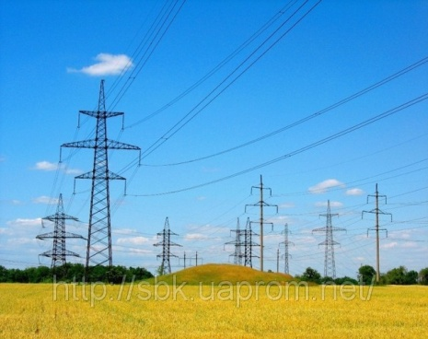
Солнце, реки, ветер, уголь, нефть существуют в природе сами по себе – их никто не придумывал. Люди изобрели лишь двигатели, помогающие использовать их энергию. А вот электрического тока в природе нет – его придумал человек. Подобно стальным великанам с распростертыми руками, шагают по полям и лесам ажурные опоры линий электропередач. Всевозможные электрические лампы освещают наши жилища, улицы, дороги и т.д. А транспорт? Разве он может обойтись без электрических двигателей? Электровозы, трамваи и троллейбусы приводятся в движение электрическим током.
Окружающая нас современная жизнь неразрывно связана с электричеством. В жизни каждого человека нет ни одной стороны, где ни нашли бы применение достижения того или иного направления телефонной, телеграфной и подвижной связи, бытовой радиоэлектронной и вычислительной техники, радиовещания и телевидения. Все эти замечательные достижения человеческого мышления стали возможны только благодаря изобретению и постоянному совершенствованию радиоэлектронной аппаратуры (далее по тексту - РЭА), которая составляет материальную базу радиоэлектроники. Я бы хотел, чтобы моя будущая профессия была связана с этой областью. Для этого мне будет необходимо приобрести целый багаж знаний и умений:
- ясно представлять принципы работы радиоэлектронных систем и радиоэлектронной аппаратуры;
- глубоко понимать суть физических явлений, лежащих в основе функционирования этих систем;
- разбираться в электрических процессах, протекающих как в системах в целом, так и в их отдельных функциональных частях;
- уметь грамотно оперировать радиоэлектронными системами.
Для освоения перечисленного комплекса знаний мне придется обладать не только технической подготовкой, но и графической грамотностью.
В профессиональной деятельности инженеров электрические схемы играют исключительно важную роль, «выступая в качестве средства отображения инженерной мысли, а также одного из важнейших компонентов конструкторской документации на РЭА, который дает представление об ее функциональном составе и принципах работы. Поэтому умение оперировать электрическими схемами, а именно – выполнять и читать их, является неотъемлемой составляющей графической грамотности инженеров, работающих с РЭА. Инженер должен правильно составлять электрические схемы, исходя из тех электрических процессов, которые необходимо реализовать в разрабатываемой аппаратуре. Кроме того, ему необходимо владеть навыками чтения готовых схем для того, чтобы разбираться с их помощью в принципах работы РЭА»[5].
А. А. Рывлина в своей работе «Система обучения студентов вузов оперированию электрическими схемами» относит электрические схемы как к языку науки, так и к языку техники, так как они являются одновременно и средством инженерной мысли, и графическим объектом, изучающимся в рамках инженерной графики. Этот язык включает две составляющие: содержательную и наглядную. К условным графическим изображениям, входящим в состав наглядности, и относятся электрические схемы.
По мнению А. А. Рывлиной природа электрических схем триедина: содержательная основа (отображаемые электрические процессы); схемы - графические объекты (условные графические обозначения составных частей изделий и связи между ними) и схемы - графические конструкторские документы.
В ходе сборки электрических цепей я применял комплексный подход к получению знаний и умений в контексте триединой природы электрических схем, сочетал различные методы исследования: теоретические исследования, описания и наблюдения, проблемно-поисковый метод, что составляет новизну моего исследования.
Проблема состоит в том, что образовательные программы общеобразовательных учебных заведений не предусматривают изучение предмета физики в младших классах.
Основной целью моей исследовательской работы стало помочь младшим школьникам в овладении ими начальными навыками оперирования электрическими схемами.
В целом моя исследовательская деятельность направлена на решение следующих задач:
- Актуализировать знания о сборке электрической цепи, обеспечив восприятие, осмысление и первичное закрепление знаний о составных частях электрической цепи, их назначении и условных обозначений.
- Овладеть азами графической грамотности в области электрических схем.
- Научиться применять теоретические знания и практические навыки в жизни.
- Развить познавательный интерес к физике посредством вовлечения в исследовательскую и практическую деятельность.
    - Развить практические умения и навыки, логическое мышление, самостоятельность мышления.
    - Воспитать в начинающих любителях РЭА аккуратность, бережное отношение к элементам электрической цепи (в дальнейшем - оборудованию), соблюдение правил техники безопасности при сборке цепи.
Актуальность моего исследования определяется, с одной стороны, повышенным интересом у подрастающего поколения к исследовательской деятельности в различных сферах, с другой стороны, необходимостью формирования обобщённых умений ведения наблюдения, планирования и проведения экспериментов, анализа, выдвижения гипотез, формулирования аргументированных выводов и т.д., так необходимых в современных условиях специалистам самых разных областей. Организация деятельности по самостоятельному «добыванию» знаний значительно способствует решению задач формирования общей культуры личности, адаптации личности к жизни в обществе, созданием основы для осознанного выбора и освоения будущей профессии.
Гипотеза
Овладеть начальными навыками оперирования электрическими схемами можно вне учебного процесса.
II. Основная часть
1. Знакомство с конструктором «Знаток»
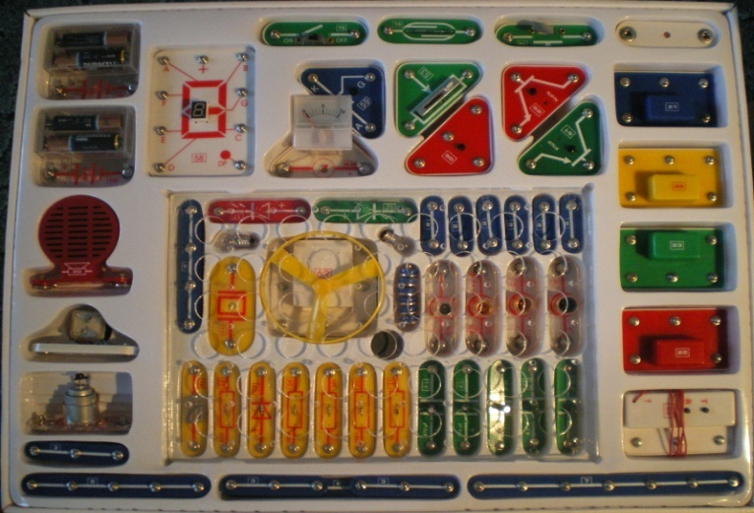
В третьем классе у меня появился электронный конструктор «Знаток» с совершенно незнакомыми для меня деталями и множеством непонятных рисунков, включающий в себя 3 уровня сложности, и разработанный не только для применения в образовательных учреждениях, но и изучения физики в домашней обстановке.
Я сразу же принялся изучать содержимое своего подарка и очень скоро стал понимать, что непонятные рисунки называются схемами, а детали имеют множество интересных названий: фоторезистор, светодиод, гальванометр, катушка индуктивности и др. В тот же вечер мне удалось собрать несколько схем, сначала простых, затем более сложных. Данное занятие поглотило меня полностью. Еще бы! Я своими руками собирал электрические цепи, благодаря которым зажигались лампы, двигались стрелки гальванометра, вращался и взлетал пропеллер, раздавался сигнал тревоги из динамика, а через пару вечеров я собрал цифровой радиоприемник FM – диапазона и многое другое! Как же все-таки здорово, что есть электричество!
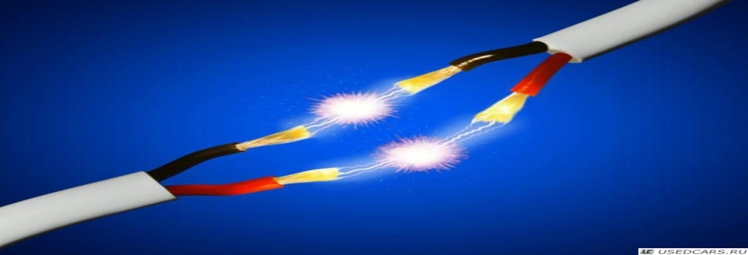
Объектом моего исследования стали различные варианты электрических цепей.

2. Из истории интересных изобретений
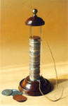
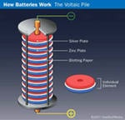
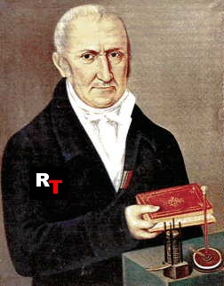
Первый этап моего исследования был направлен на решение следующих задач: изучить историю появления электричества и расширить знания об истории великих изобретений.
Изучая историю электричества, я узнал, что «днем рождения батареи принято считать 1800 год, когда итальянский физик Алессандро Вольта продемонстрировал свое изобретение – серебряные и цинковые диски, между которыми находилась ткань, пропитанная кислотой. Это был первый химический источник тока – «вольтов столб» или «батарея Вольта». В дальнейшем серебряные диски стали заменять на более дешевые медные, но и сегодня серебряно-цинковые дисковые элементы выпускаются в больших количествах и их можно обнаружить в часах, калькуляторах, слуховых аппаратах. Восемь дисковых батареек по 1,5 В, помещенных в корпус, образуют современный 12-вольтовый «вольтов столб»» [1, с.9].
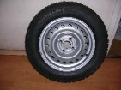
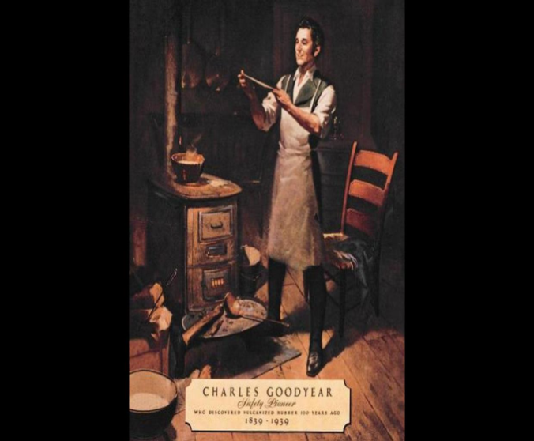
В 1844 году изобретатель Чарльз Гудийр случайно нагрел смесь каучука и серы на кухонной плите. Новая технология получила название вулканизации и позволила изготавливать резину, которая не размягчается в жару и не становится хрупкой на морозе. Открытие процесса вулканизации резины стало толчком для развития электропромышленности – резина сразу стала использоваться для изоляции проводов. Данное изобретение также сделало возможным появление шин современного автомобиля.
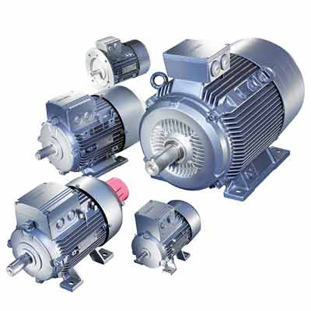
Интересным для меня стало то, что «автомобильному двигателю и дизелю на тепловозе приходится отводить много места, а электрический двигатель на троллейбусе никому не мешает – он примостился в самом низу, возле колес. У троллейбуса один такой двигатель, а у мощного электровоза их шесть, и все они тоже подвешены внизу, возле колес» [4, с.115]. Еще одна важная особенность электрических двигателей: им не нужен воздух, они не боятся ни пыли, ни сырости, ни мороза. Поэтому они хорошо работают на подводных лодках, в угольных шахтах и даже в глубоких нефтяных скважинах.
Электродвигатели можно встретить практически в любой технике. Один из самых маленьких выпускаемых электродвигателей имеет диаметр 1,9 миллиметра, а длину 5,5 миллиметра. Этот моторчик развивает скорость вращения до ста тысяч оборотов в минуту. Он используется в медицинских зондах для исследования кровеносных сосудов.
3. Переключатели
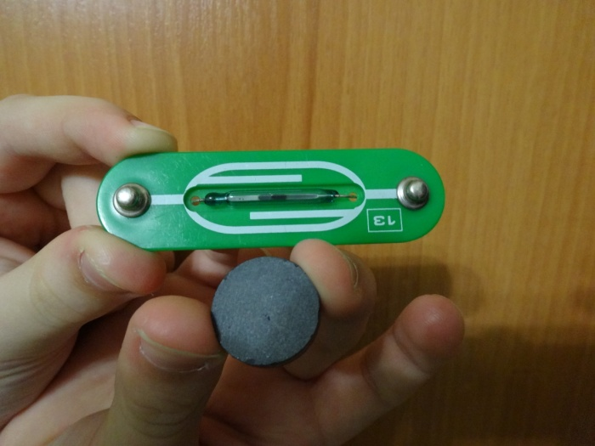
На втором этапе своего практического исследования я изучил все виды переключателей, их графические обозначения и движение тока по цепи, узнал, что электрическая цепь бывает разомкнутая и замкнутая. Виды переключателей: движковый, кнопочный, сенсорный и геркон. Два последних переключателя заинтересовали меня больше.
Оказывается, геркон – это магнитоуправляемый переключатель с пружинными контактами из ферромагнитного материала, помещенными в герметизированный стеклянный баллон. Для того чтобы замкнуть разомкнутые контакты, необходимо поднести магнит. Они как бы прилипают один к другому, и происходит замыкание, сопровождаемое легким щелчком. При удалении магнита контакты размыкаются. Применяется геркон в охранных сигнализациях, телефонии, бытовой технике, спортивных товарах, автомобилях и компьютерах.
Важно помнить, что при работе с герконом категорически запрещается надавливать на его стеклянный баллон!
Действие сенсорного переключателя (контактного датчика) основывается на способности человеческой кожи, воды или другого материала проводить электрический ток. При прикосновении к пластине между ее контактами начинает протекать ток. Часто мы давим на кнопку, под которой находится токопроводящая резина, замыкающая контакты на платине. Применяется в пультах дистанционного управления, мобильных телефонах и калькуляторах. Более сложные сенсорные переключатели применяются в домофонах, банковских автоматах и т.д.
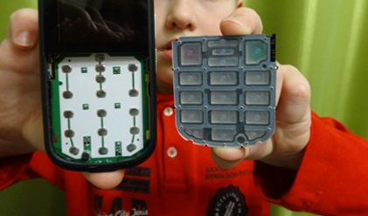
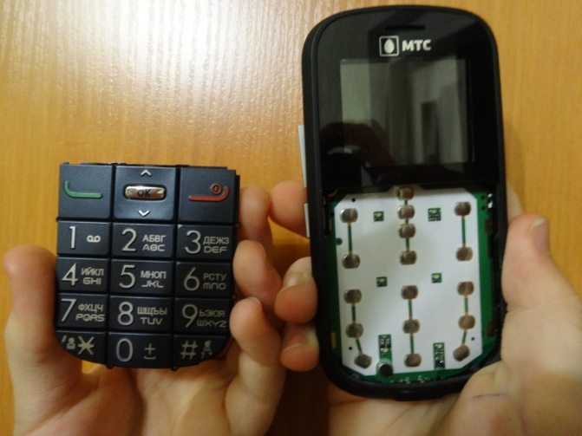
У меня оказался старый сломанный телефон, и я решил проверить, что же находится внутри него. Осторожно вскрыл заднюю крышку и добрался до середины. Действительно, обратная сторона верхней части телефона была покрыта материалом, похожим на белую резину. Она была прикреплена изнутри к наружным клавишам с цифрами и буквами и никак не отлеплялась. Именно она и выполняет токопроводящую функцию, замыкая контакты при моем нажатии на клавиши. На нижней части телефона находилась плата с сенсорными площадками на ней.
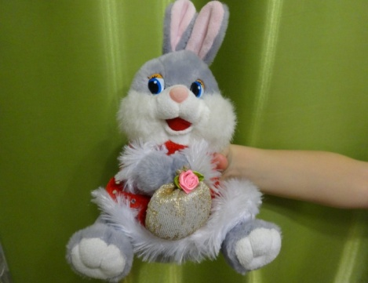
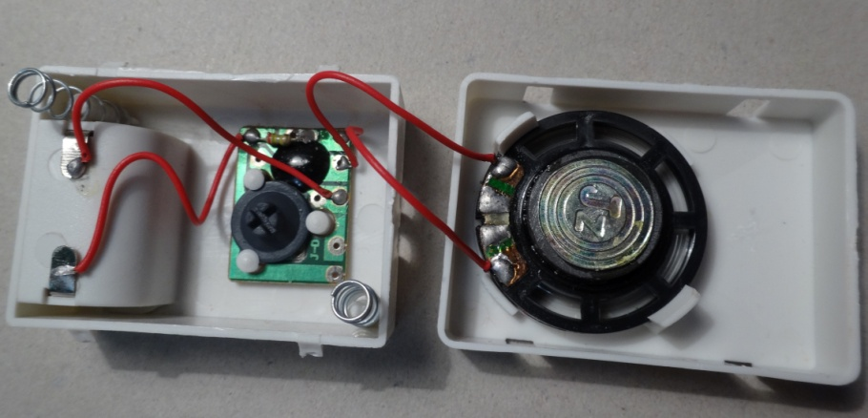
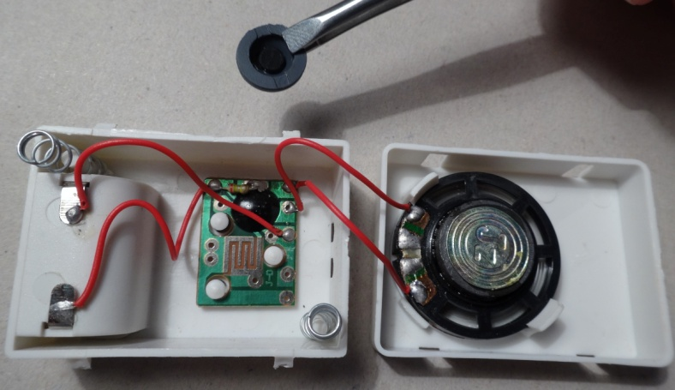
На Новый год мне подарили мягкую игрушку со звуковым говорящим устройством. Конечно, стало очень любопытно, из чего оно состоит. Я осторожно вынул маленькую белую коробочку и вскрыл ее. На внутренней стороне крышки был расположен динамик, а внутри основной части - микросхема с токопроводящей резиной на ней. Я убрал резину и увидел сенсорную площадку.
Вывод: и в телефоне, и звуковом устройстве, находящемся внутри мягкой игрушки, установлены сенсорные переключатели.
4. Определение полярности батареи
Хочется отметить очень важный момент! При сборке схем необходимо соблюдать полярность, т.к. в обратном случае, схема становится неработоспособной или может привести к повреждению электронного компонента.
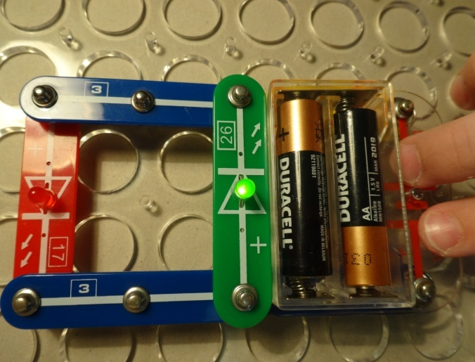
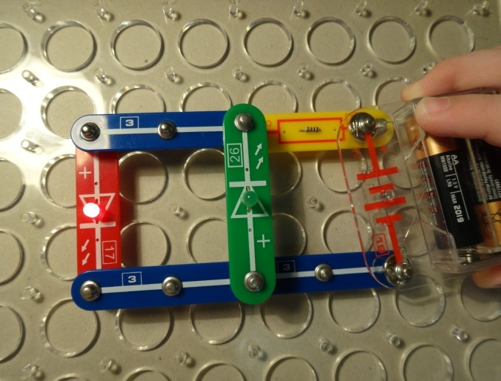
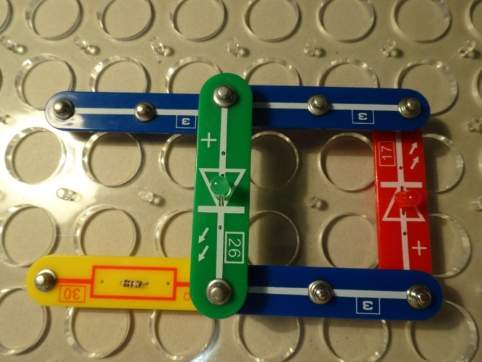
На третьем этапе моей работы предстояло научиться определять расположение плюса и минуса в батарее в случае отсутствия на ней условных обозначений. Я подсоединил положительный полюс батареи к клемме А, а отрицательный полюс - к клемме В. Загорелся только красный светодиод. В данном случае можно использовать батарею 3 V. Затем я поменял полюса. Теперь горел только зеленый светодиод.
Вывод: Когда горит красный светодиод, то А является положительным полюсом батареи, а В – отрицательным.
5. Работа с электрическими схемами
Четвертый этап ставил передо мной задачу исследовать множество электрических схем для дальнейшего практического применения их аналогов в жизни.
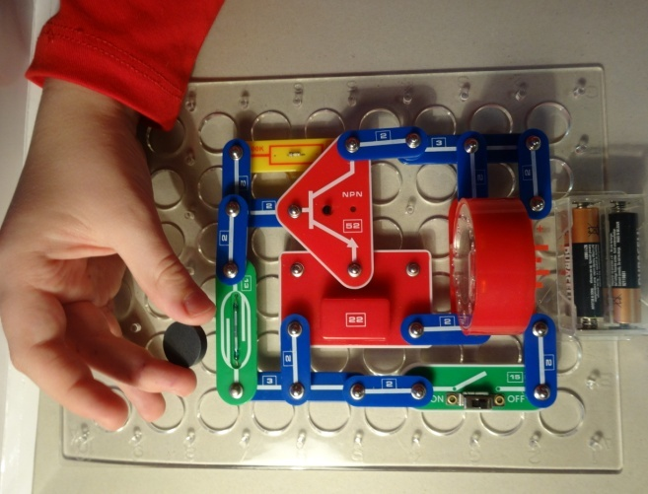
Практические результаты данного исследования включают в себя наиболее интересные, на мой взгляд, электрические схемы.
Охранная сигнализация на герконе
Схема охранной сигнализации на герконе состоит из блока питания, выключателя, динамика, сигнальной интегральной схемы, транзистора, резистора и геркона. Я положил магнит на один конец геркона. При этом геркон находится в замкнутом состоянии. Включаю, и питание подается на схему, которая переходит в дежурное состояние. Когда я убираю магнит – из динамика раздается сигнал тревоги. Звук прекратится, если я положу магнит или выключу питание.
В реальной жизни геркон с подведенными к нему проводами от схемы крепится к дверному косяку, а к двери напротив него прикрепляется магнит. Если дверь в закрытом состоянии, магнит находится рядом с герконом и его контакты замкнуты. Если дверь открывают преступники, магнит отдаляется от геркона, контакт размыкается, и срабатывает сигнализация. Может включаться не только сирена, но и радиоканал, по которому информация поступит на пульт охраны. Подобным образом можно установить защиту на окна.
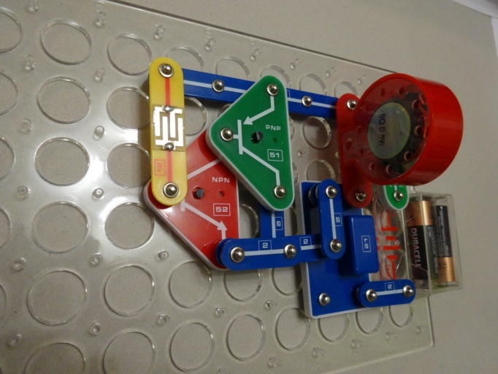
Музыкальный дверной звонок, управляемый сенсором
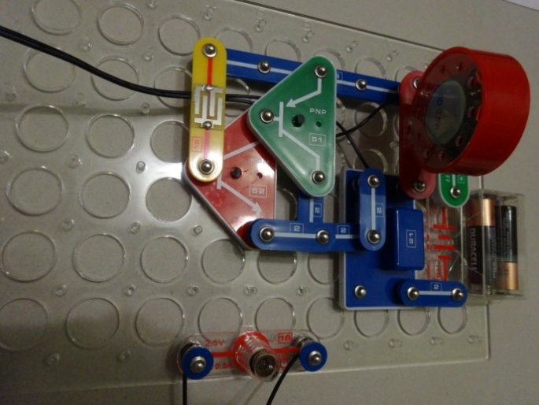
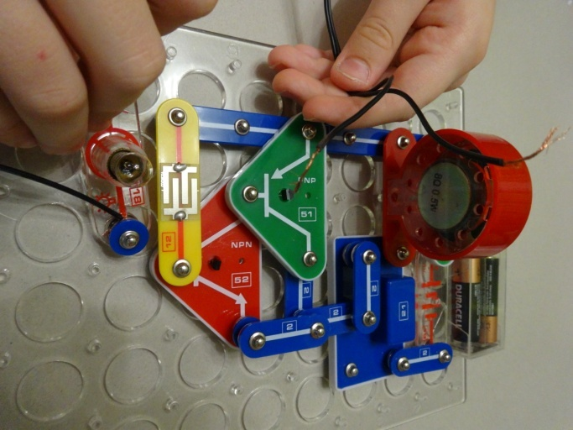
Схема музыкального дверного звонка, управляемого сенсором состоит из блока питания, выключателя, динамика, музыкальной интегральной схемы, двух транзисторов и сенсорной пластины. В сенсоре проводником тока выступает наша кожа. Сила тока, протекающего по нашей коже около 1 мкА. Этого не хватает даже для свечения светодиодов. Для работы сенсора необходим усилитель. В нашей схеме роль усилителя выполняют транзисторы. Усиленный транзисторами сигнал включает микросхему, на которой записана мелодия.
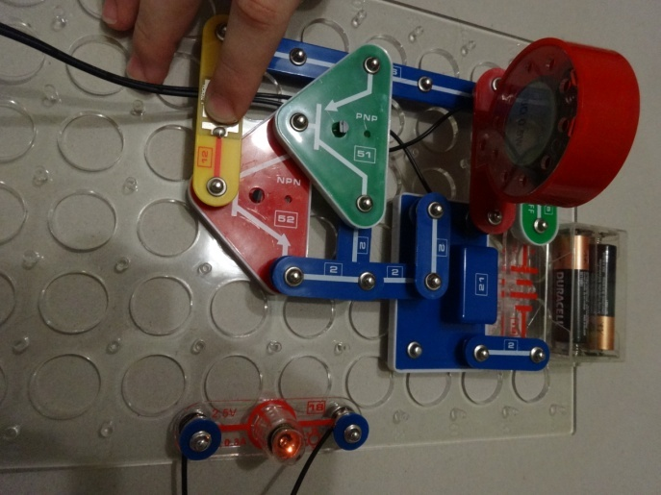
Потом я вспомнил, что есть категория людей с ограничениями слуха. Как же они слышат дверные звонки? И я стал думать, что же сделать, чтобы у них была возможность определять, когда кто-то звонит в дверь. Для этого нужно было усовершенствовать данную схему. Взяв два провода и лампочку, я подключил ее параллельно к динамику. Теперь при включении мелодии, загоралась еще и лампочка! А это значит, что при создании аналога на практике, слабослышащий человек сможет увидеть горящую лампочку, что увеличит его возможности не пропустить пришедших гостей.
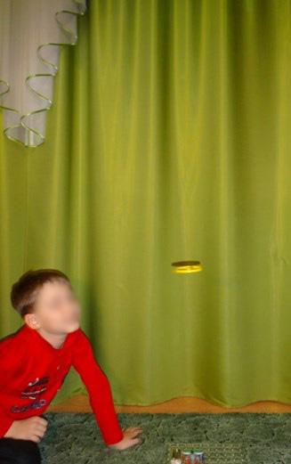
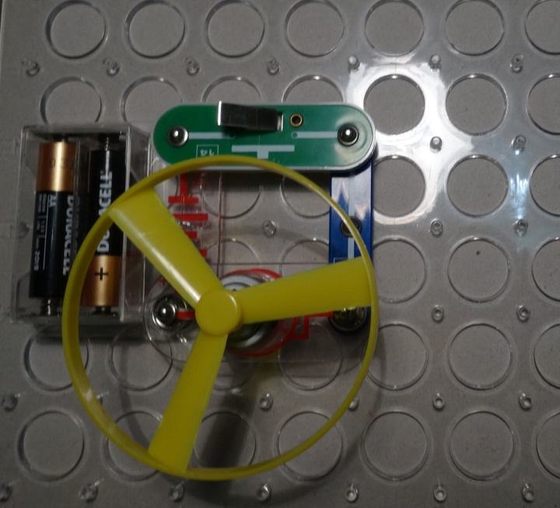
Изменение скорости вращения двигателя
Затем я решил узнать, может ли изменяться скорость вращения двигателя и от чего это зависит. На этот раз моя схема состояла из блока питания, кнопочного переключателя, электродвигателя и пропеллера. Я замкнул переключатель и держал замкнутым около 5 секунд, затем отпустил, после чего пропеллер взлетел примерно на 0,7 м от пола.
Потом к этой схеме я присоединил еще один блок питания. Нажал на переключатель, в результате чего пропеллер взлетел гораздо выше, на высоту 2,75 м, ударившись о потолок.
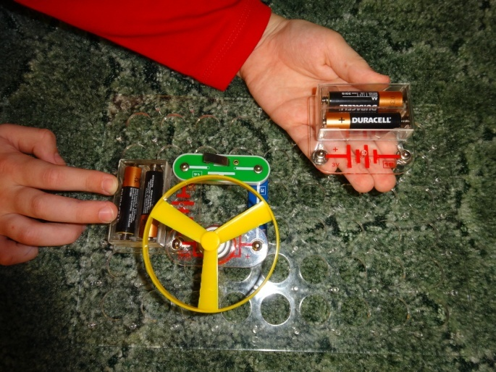
Самым интересным для меня открытием было то, что при увеличении напряжения в 2 раза, высота взлета пропеллера увеличилась более чем в 3 раза!
Вывод: в результате повышения в цепи напряжения, скорость вращения двигателя
увеличивается.
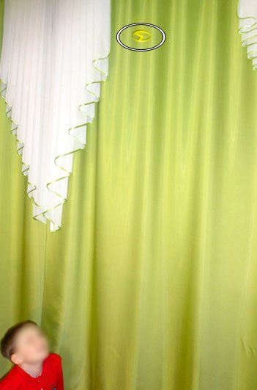
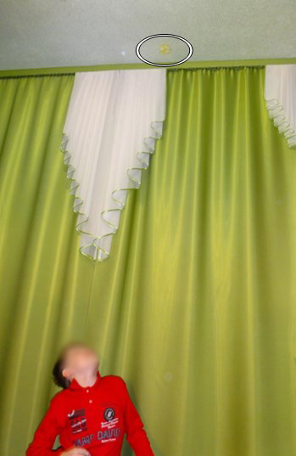
( пропеллер касается потолка)
Но на этом я не стал останавливаться. В последнем случае электродвигатель начинал свое вращение очень резко. Я решил исследовать, может ли этот процесс быть более последовательным. Кнопочный переключатель я поменял на движковый переключатель и добавил переменный резистор. При плавном изменении положения ползунка реостата, у меня появилась возможность регулировать скорость вращения двигателя. Я заметил, что пропеллер вращается по часовой стрелке. У меня возник вопрос о возможности изменения направления вращения пропеллера. Я поменял полярность подключения электродвигателя. Теперь пропеллер вращался против часовой стрелки.
Вывод: с помощью реостата можно плавно изменять скорость вращения двигателя, а при изменении полярности подключения электродвигателя изменяется направление вращения оси.
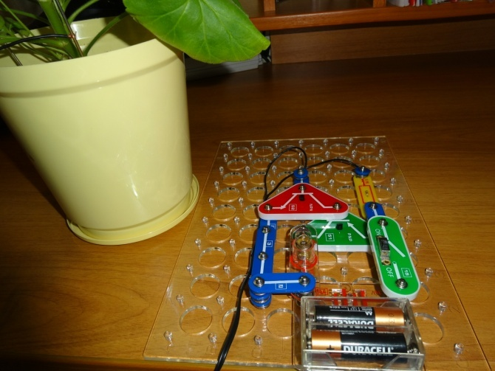
Детектор влажности земли в цветочном горшке
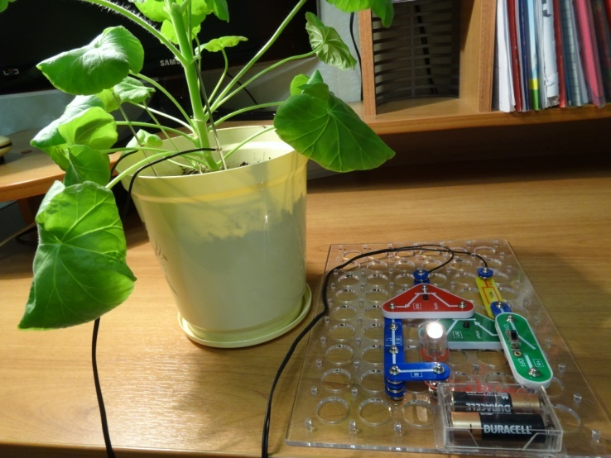
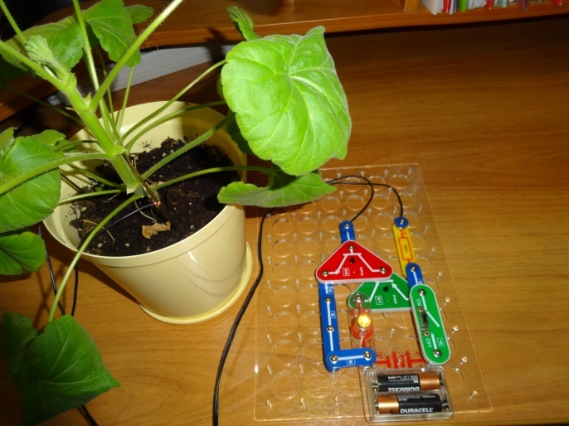
Я взял два провода и удалил изоляционную оболочку с двух концов. Один конец каждого провода я крепко закрепил к свободным металлическим клеммам собранной мною схемы. Другой конец - к металлическим вязальным спицам. Обе спицы я воткнул в грунт цветочного горшка на некотором расстоянии друг от друга. Лампочка не горела. Я взял бутылку с водой и стал равномерно поливать грунт в горшке. Когда грунт стал влажным, лампочка начала загораться. Я продолжал лить воду, и чем больше я ее лил, тем ярче горела лампочка. По яркости лампы можно судить о влажности грунта и вовремя добавлять воду.
Вывод: Сухой грунт не является, а вода является проводником электрического тока.
Ш. Заключение
Оперирование схемами, как и любыми графическими конструкторскими документами, прививает умения видеть объекты в пространстве и движении, давать анализ.
Моя исследовательская деятельность тесно соединила знания о физическом мире, удовольствие и практическую полезность, познакомив меня с удивительным миром электроники. Цель и задачи, поставленные в начале исследования, достигнуты. Я подробнейшим образом изложил способы овладения начальными навыками оперирования электрическими схемами, приобретения знаний и умений, необходимых для достаточно сознательного выполнения и чтения несложных электрических схем, получения азов графической грамотности в этой области, изучения правил техники безопасности при сборке цепи. Собирание схем с похожими названиями при помощи различных цепей позволит читателям увидеть разнообразие электронных технологий и станет безграничным полем для творчества. Благодаря вовлечению в исследовательскую и практическую деятельность процесс познания мира электронных схем станет для младших школьников очень интересным и глубоким.
Подобное занятие сделало для меня реальным и расширило возможности овладения начальными навыками оперирования электрическими схемами вне учебного процесса, что подтверждает гипотезу.
В процессе работы над данным исследованием в области физики мною было рассмотрено множество различных электрических схем. В дальнейшем я, применяя всю свою изобретательность и творческий подход, стараюсь придумывать много других интересных схем, и, испытав их на данном конструкторе, стараюсь собирать такие же, из других деталей и применять их в жизни.
Презентация к моему исследованию может служить ярким эффективным наглядным пособием для моих сверстников с целью привлечь их внимание к подобным занятиям и развить интерес к изучению физики.
Данное исследование положило начало планируемой многолетней работы по оперированию электрическими схемами. Получив больший объем знаний и опыта в области электротехники, я стараюсь проводить исследования, результаты которых, возможно, станут полезны другим людям.
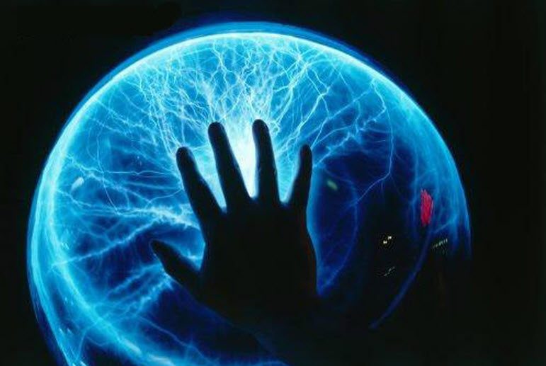

Список используемой литературы
- Бахметьев А. Электронный конструктор «ЗНАТОК» Практические занятия по физике Книга 1/ А. Бахметьев – Москва, 2005.- 70 с.
- Бахметьев А. Электронный конструктор «ЗНАТОК» Практические занятия по физике Книга 2/ А. Бахметьев – Москва, 2005.- 98 с.
- Галенс Д., Пир Н. Книга ответов для почемучки/ Д. Галенс, Н.Пир - Харьков: «Книжный клуб», 2006.- С. 257-277
- Ларионов Л. Твои могучие друзья/Л. Ларионов – М.: «Государственное Издательство Детской Литературы Министерства Просвещения РСФСР»,1963.-129с.
- Рывлина А. Система обучения студентов втузов оперированию электрическими схемами (на основе педагогической деятельности кафедр инженерной графики вузов телекоммуникаций) [Электронный ресурс].- Режим доступа: //http://www.ceninauku.ru/info/page_17951.htm

